УКРАЇНА
ЖИТОМИРСЬКА МІСЬКА РАДА
ВИКОНАВЧИЙ КОМІТЕТ

РІШЕННЯ

від _____________ №_________
м. Житомир

Про проведення в м. Житомирі VІ «Нова Пошта –
Космічний напівмарафон», дитячих легкоатлетичних
забігів та «Ярмарку спорту»

Згідно з цільовою програмою «Житомирська міська об’єднана територіальна громада – територія розвитку фізичної культури і спорту на 2021-2024 роки», затвердженої рішенням сесії Житомирської міської ради від 24.12.2020 № 39, з метою залучення громадськості до активного дозвілля, популяризації здорового способу життя, та згідно статей 32, 38 Закону України «Про місцеве самоврядування в Україні», виконавчий комітет міської ради

ВИРІШИВ:
1. Управлінню у справах сім’ї, молоді та спорту міської ради за згодою з ТОВ «Ньюран» організувати та провести 25-26 вересня 2021 року у місті Житомирі VІ «Нова Пошта – Космічний напівмарафон», дитячі легкоатлетичні забіги та «Ярмарок спорту».
2. Зобов’язати:
2.1 управління у справах сім’ї, молоді та спорту міської ради, управління культури міської ради забезпечити організацію та проведення загальноміського заходу у встановлені строки та провести видатки згідно з наданими розрахунками в межах бюджетних призначень;
2.2 управління комунального господарства, житлового господарства, транспорту і зв’язку міської ради спільно з комунальними підприємствами Житомирської міської ради забезпечити належний санітарний стан у місцях проведення забігів, облаштування майдану Соборний біотуалетами та сміттєзбиральними засобами;
2.3 управління по зв’язках з громадськістю міської ради організувати розміщення соціальної реклами, інформувати населення Житомирської міської об’єднаної територіальної громади через засоби масової інформації хід підготовки та проведення забігів та очікувані зміни руху транспорту;
2.4 управління транспорту і зв’язку міської ради внести зміни в рух автотранспорту відповідно до плану проведення забігів, забезпечити перекриття та координацію дорожнього руху та інформувати мешканців міста про зміни руху транспорту.
3. Управлінню у справах сім’ї, молоді та спорту міської ради звернутися до:
3.1 управління патрульної поліції в Житомирській області Департаменту патрульної поліції України щодо встановлення постів патрульної поліції в м. Житомирі на перехрестях вулиць (за маршрутом згідно з додатком) та забезпечити перекриття майдану Соборний з 06.00 години 25 вересня до 18.00 години 26 вересня на час проведення VІ «Нова Пошта – Космічний напівмарафон» та дитячих легкоатлетичних забігів;
3.2 Житомирського відділу поліції Головного управління Національної поліції України у Житомирській області для забезпечення публічної безпеки в місці проведення заходу та охорони громадського порядку;
3.3. комунального некомерційного підприємства «Центр екстреної медичної допомоги та медицини катастроф» Житомирської обласної ради щодо чергування 4-х автомобілів швидкої та невідкладної медичної допомоги 26 вересня 2021 року;
4. Комунальному підприємству «Електричних мереж зовнішнього освітлення «Міськсвітло» Житомирської міської ради встановити дорожні знаки «В’їзд заборонено» на час проведення VІ «Нова Пошта – Космічний напівмарафон» та дитячих легкоатлетичних забігів (за маршрутом згідно з додатком).
5. Контроль за виконанням цього рішення покласти на заступників міського голови з питань діяльності виконавчих органів ради згідно з розподілом обов’язків.

Міський голова Сергій СУХОМЛИН

Додаток
до рішення виконавчого
комітету міської ради
_____________ № _____

Схема маршруту
VІ «Нова Пошта – Космічний напівмарафон»

Старт: майдан Соборний – вул. Велика Бердичівська – бульвар Старий – вул. Пушкінська – вул. Коцюбинського – вул. Велика Бердичівська – вул. Івана Франка – вул. Дмитрівська (розворот перед вул. Князів Острозьких) – вул. Івана Франка – вул. Велика Бердичівська – майдан Соборний – вул. Перемоги – вул. Миколи Сціборського (розворот перед вул. Покровська) – вул. Перемоги (розворот перед проспектом Незалежності) – майдан Соборний (одне коло).
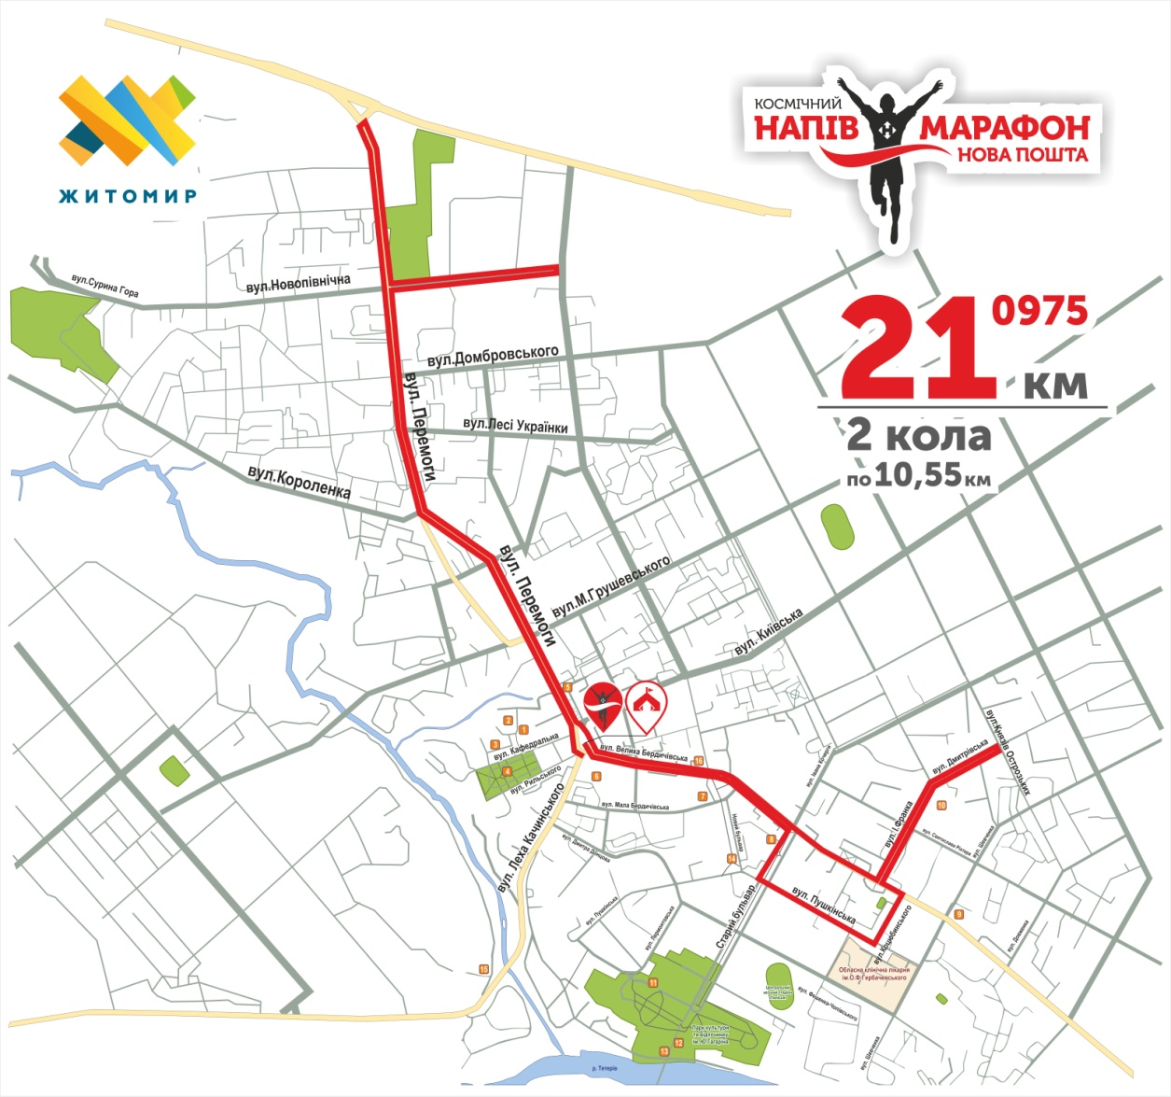

Начальник управління у справах
сім'ї, молоді та спорту міської ради Ірина КОВАЛЬЧУК

Керуючий справами Ольга ПАШКО

